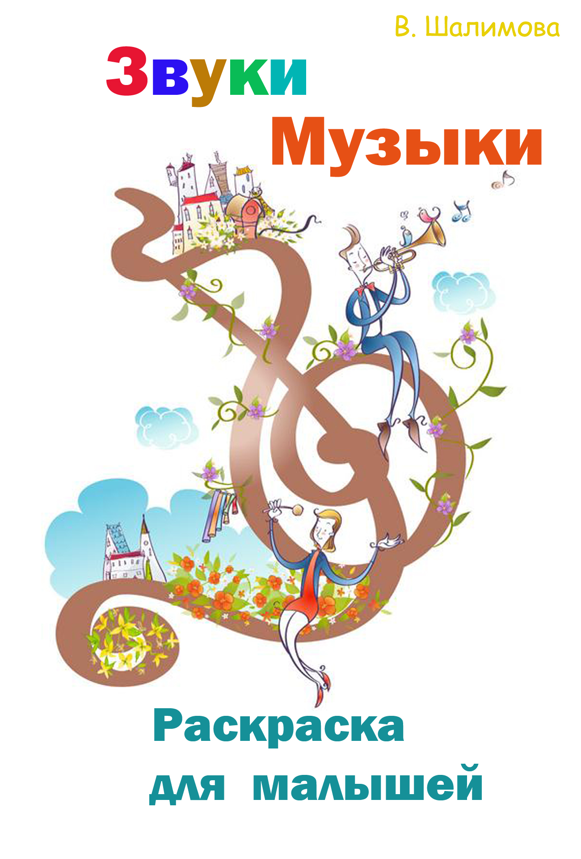

Есть на свете одна прекрасная страна – Музыка. Жители этой чудесной страны – самые разные музыкальные звуки: громкие и тихие, высокие, средние и низкие.

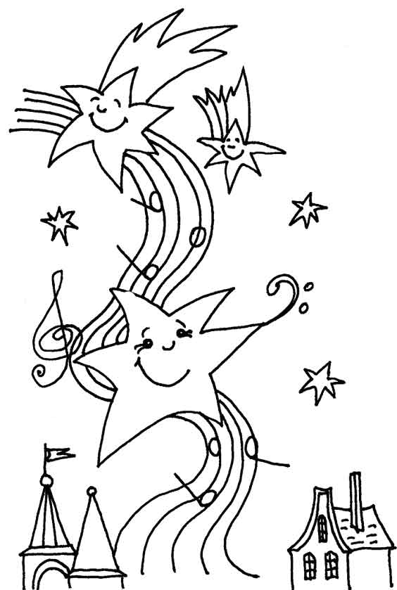

Скрипичный ключ правит той частью страны,
где живут только высокие звуки.

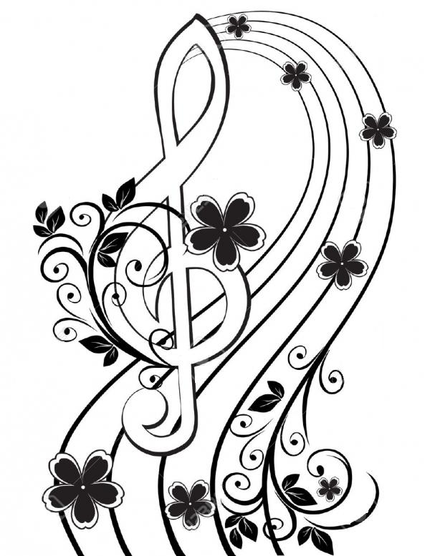

Басовый ключ правит той частью страны, где живут только низкие звуки.
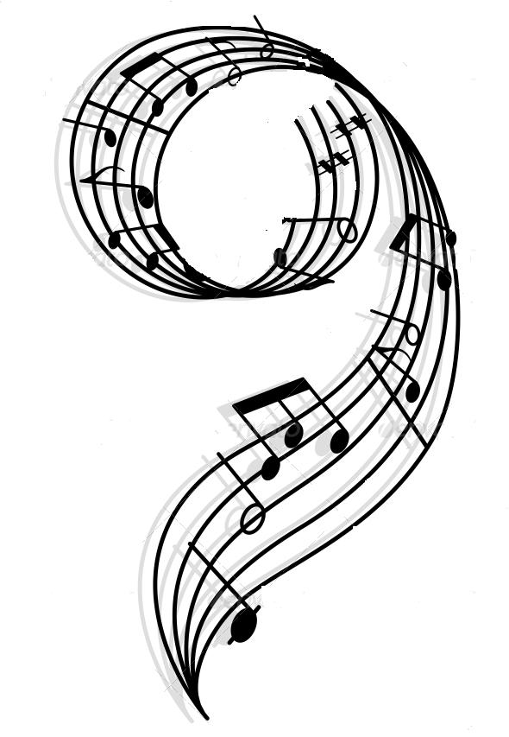

Звуки бывают громкие и тихие.

Мартышка любит очень громко играть на трубе.

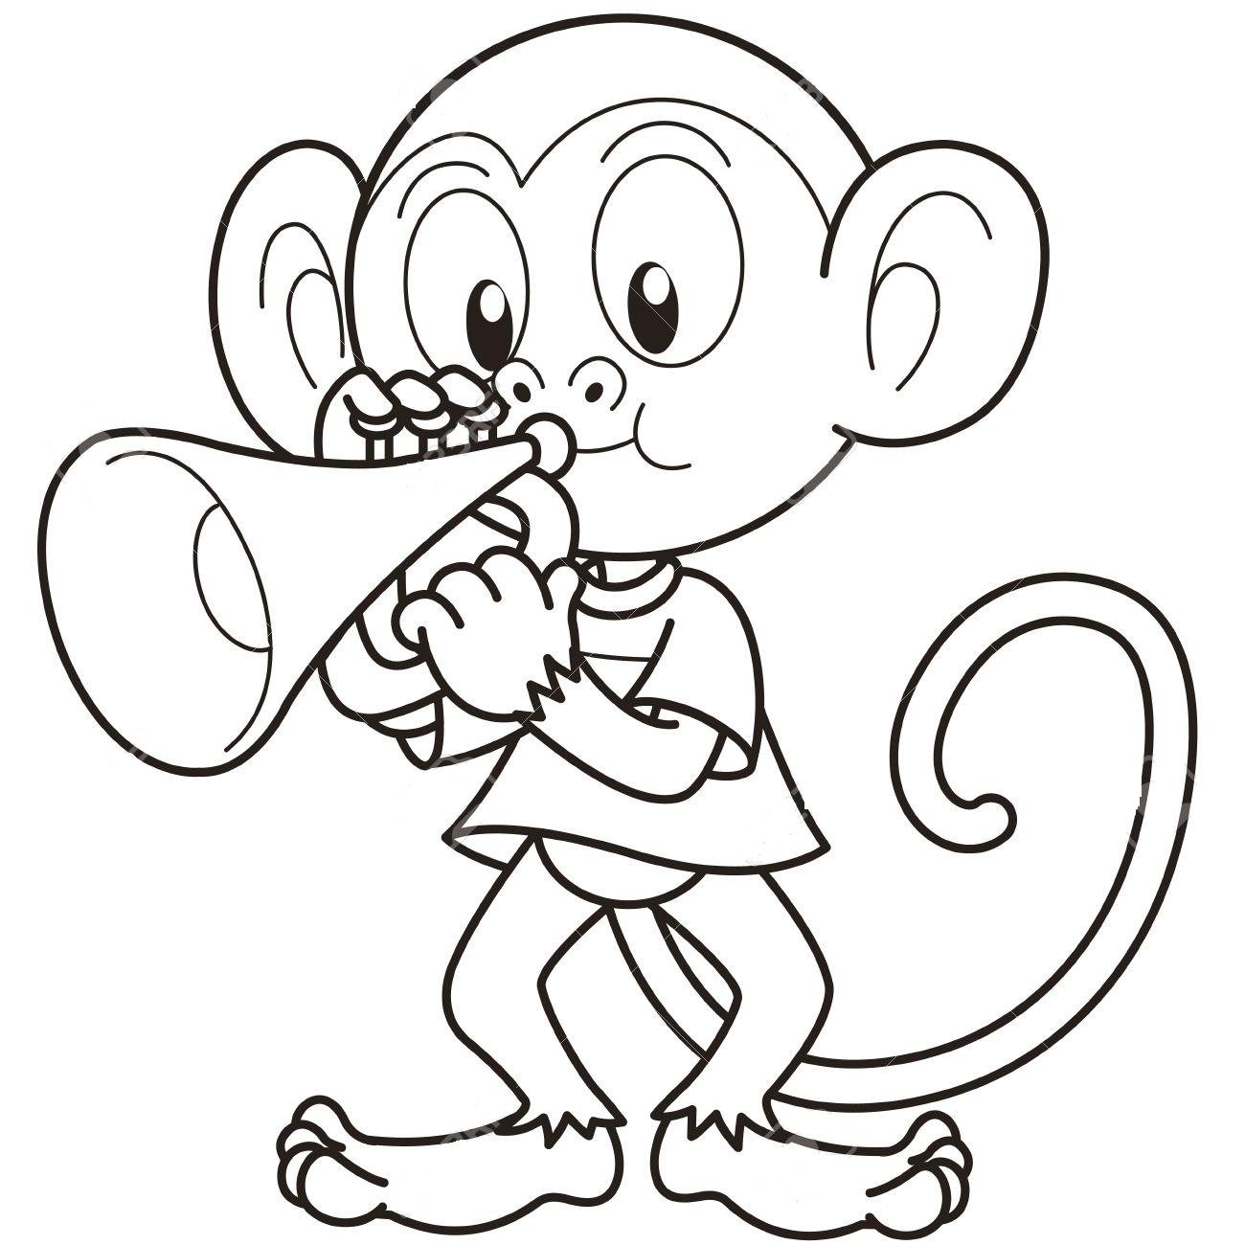

А Сверчок любит играть тихую нежную мелодию на скрипочке.

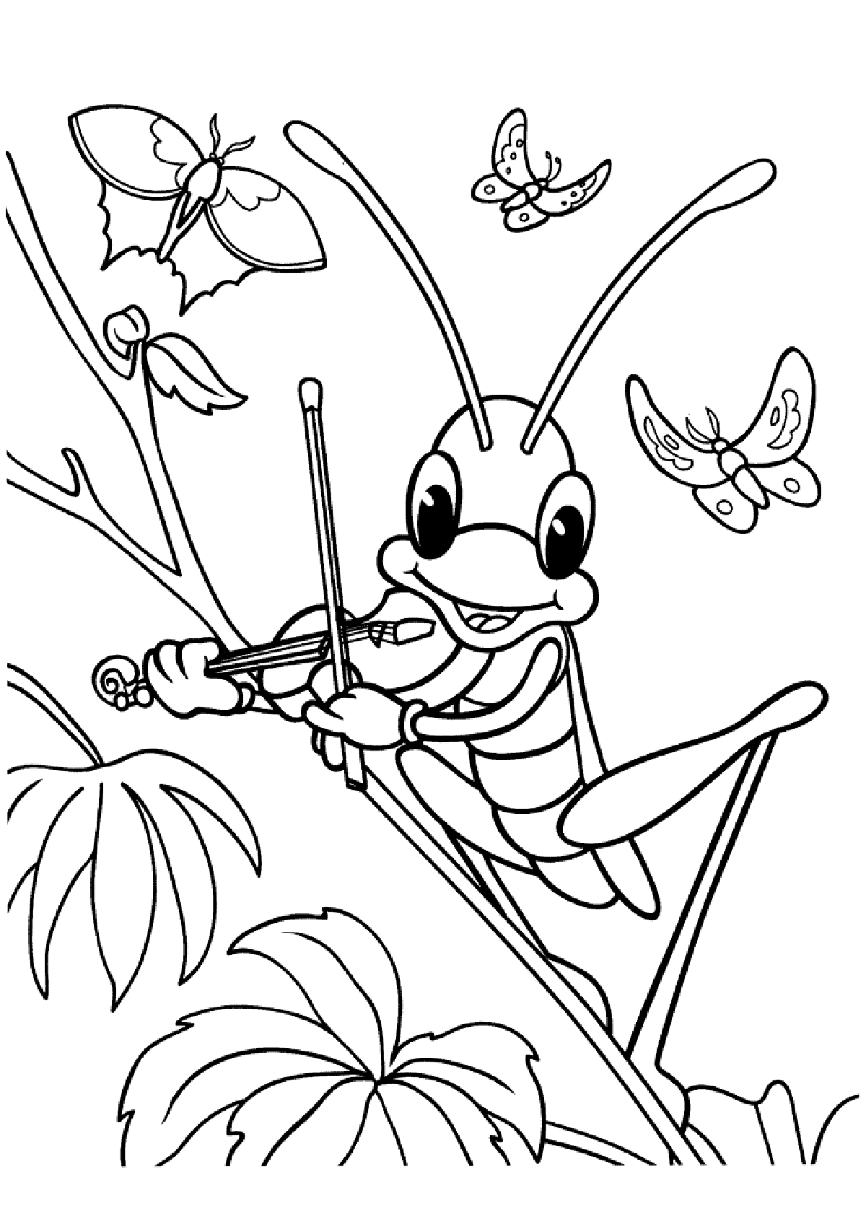
А еще звуки бывают низкие, средние и высокие.
Низкими звуками музыка может изобразить слона, а высоким голоском пищит мышка.

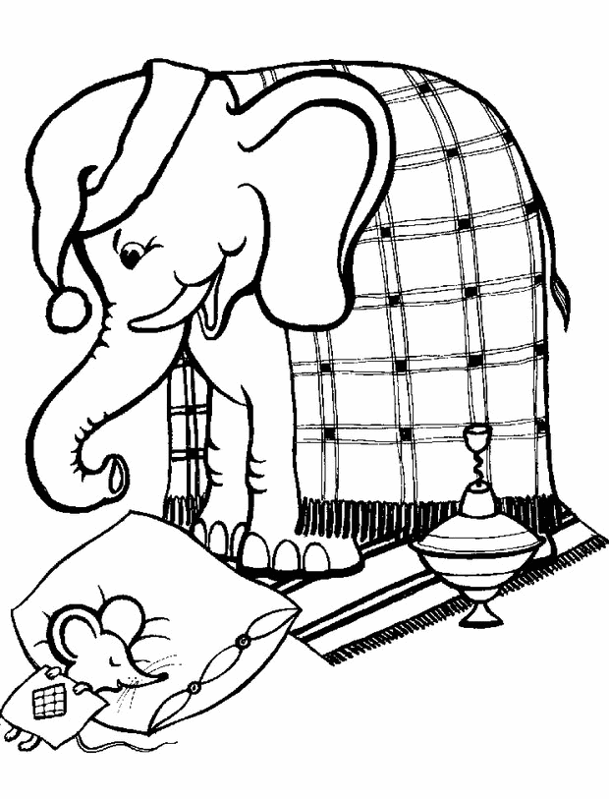
С помощью средних звуков музыка изображает лисичку или зайчика. Петь такие звуки легко и приятно.
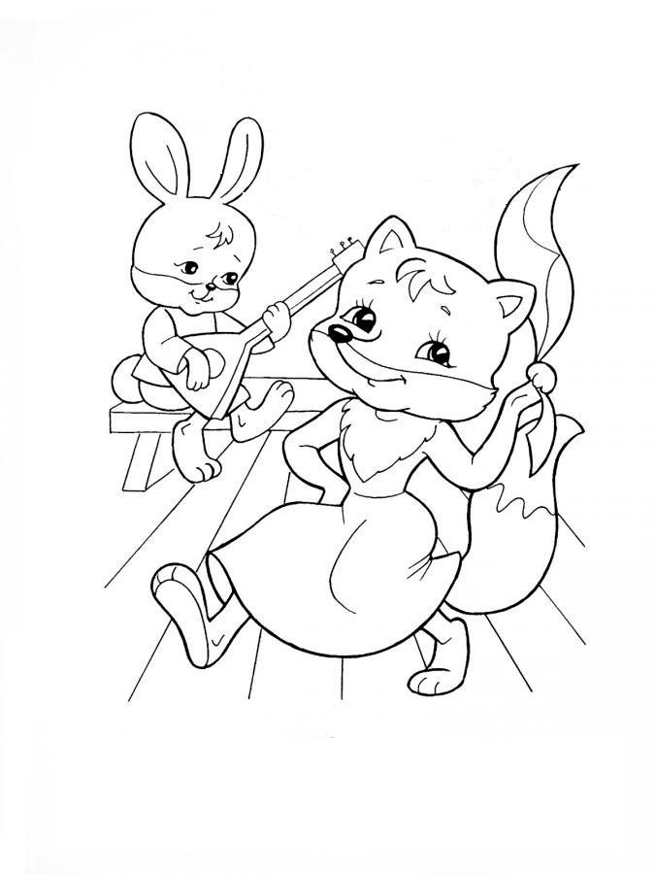
Музыка бывает быстрой и медленной.
На лесной полянке весело пляшут под быструю музыку Зайчик, Мышка, Кузнечик, старый Гриб-Боровик, Птичка, а в небе порхает Бабочка.

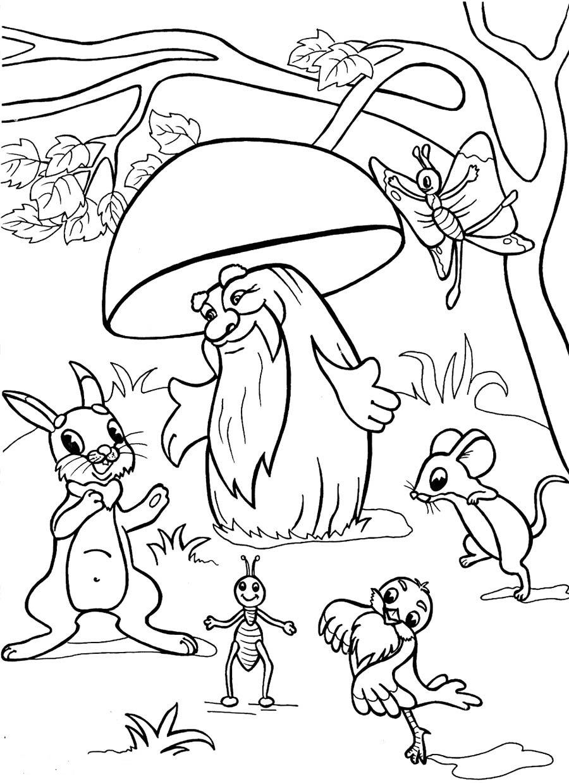

Под медленную музыку покачивают своими головками
красивые Цветочки.

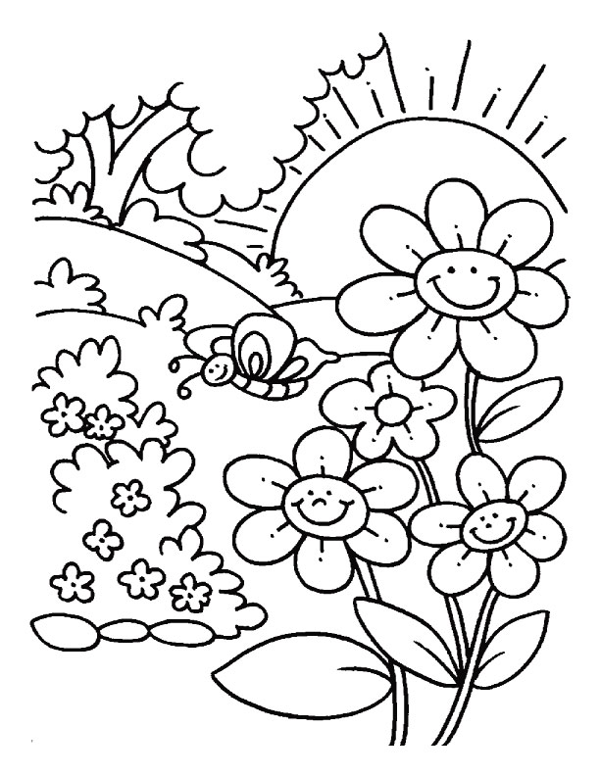
Как и у людей, у музыки бывает разное настроение.
Музыка может звучать грустно или весело.
А когда идет дождик, ослик поет свою грустную песню.
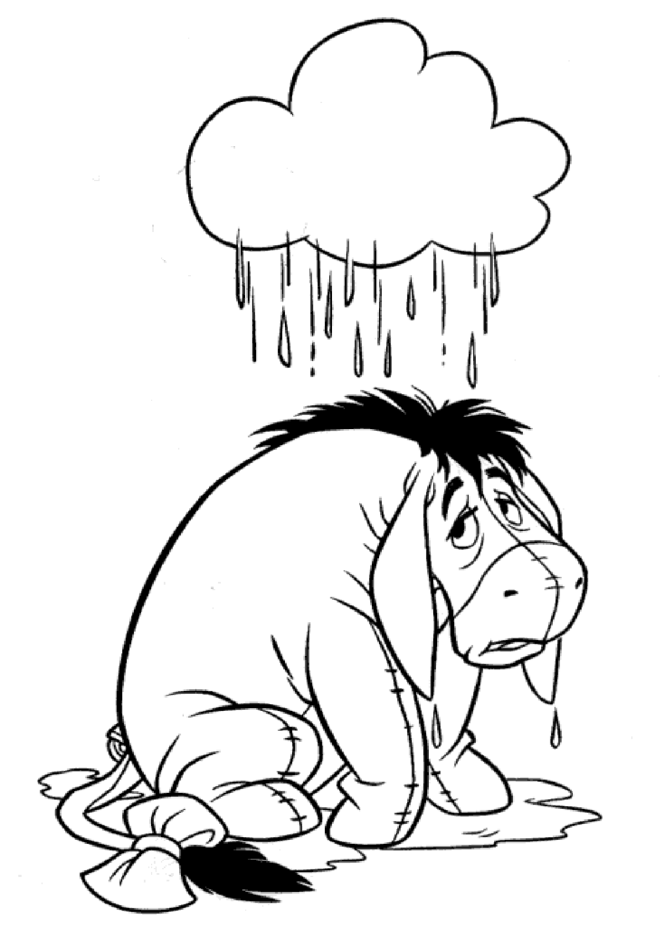

Когда на небе солнышко – птичка поет веселую песенку.

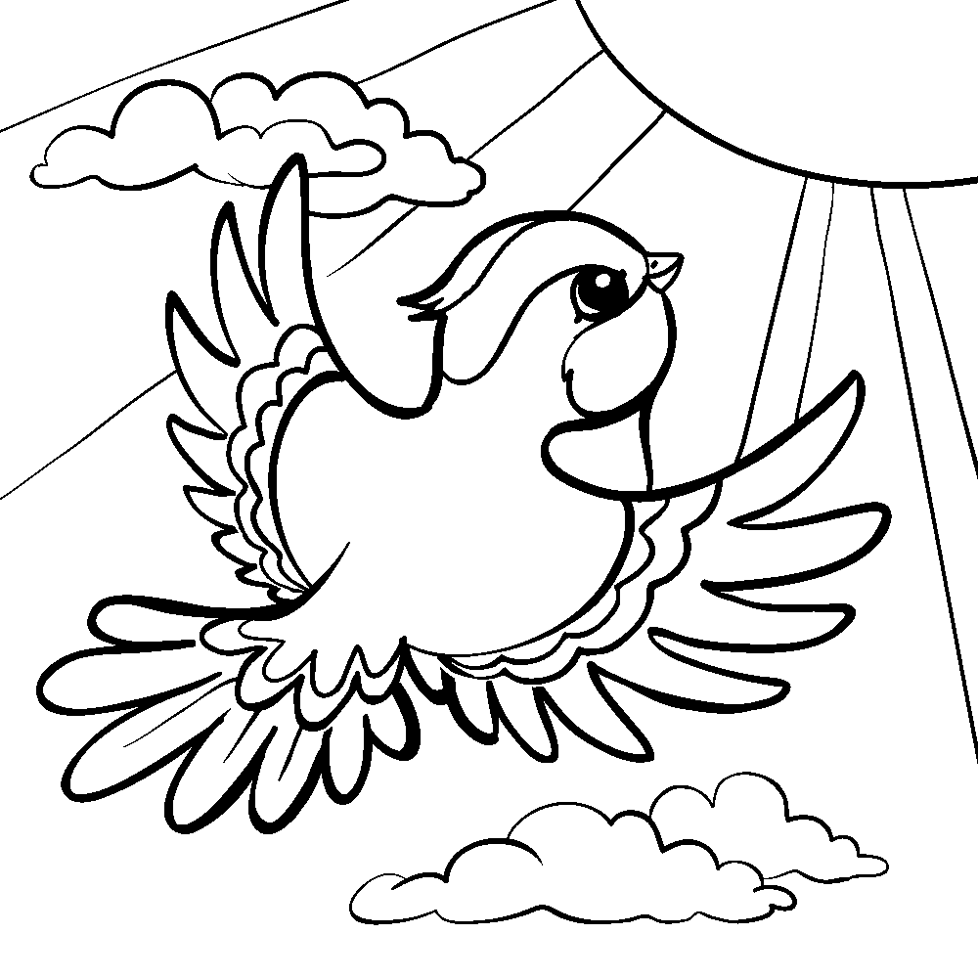

Музыка, музыка, музыка
С нами повсюду живет!
Музыка, музыка, музыка
Песенки с нами поет!
С нами танцует, играет,
С нами грустит, веселиться!
Звуки волшебные музыки
Могут во сне нам присниться!

